**DANH LAM THẮNG CẢNH VIỆT NAM**

Dưới đây là một số hình ảnh về danh lam thắng cảnh việt nam

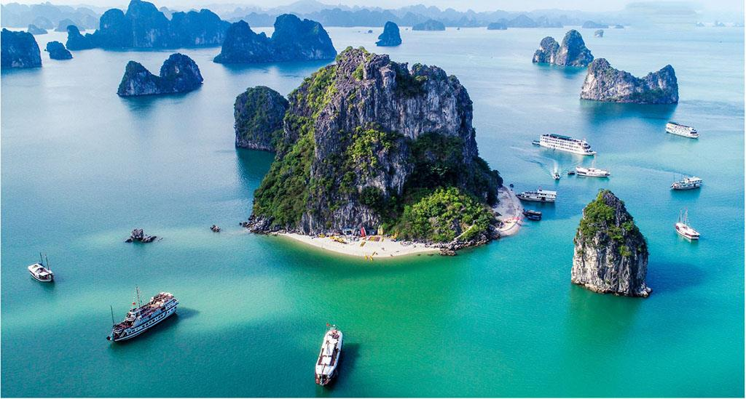

 *“Hình 1: Vịnh Hạ Long – Di sản thiên nhiên thế giới”*.